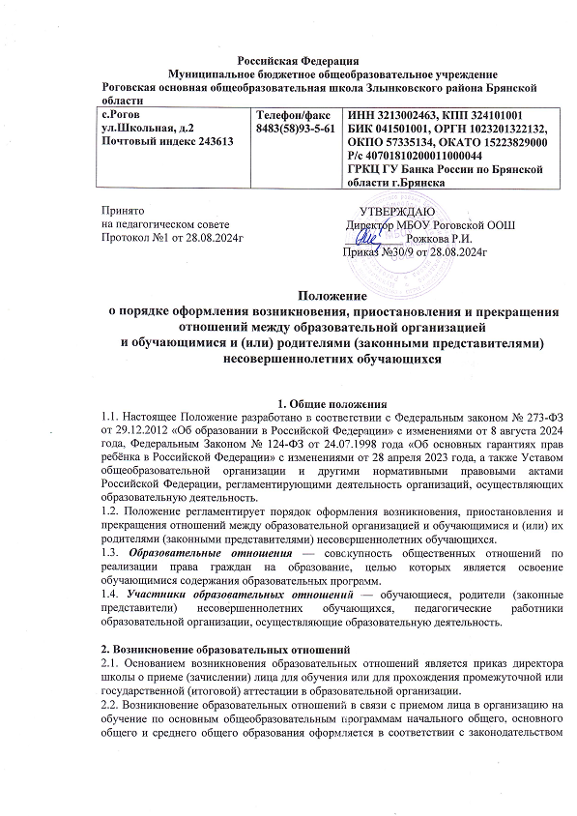 Российская Федерация
Муниципальное бюджетное общеобразовательное учреждение
Роговская основная общеобразовательная школа Злынковского района Брянской области
с.Рогов  ул.Школьная, д.2  Почтовый индекс 243613 | Телефон/факс  8483(58)93-5-61 | ИНН 3213002463, КПП 324101001  БИК 041501001, ОРГН 1023201322132,  ОКПО 57335134, ОКАТО 15223829000  Р/с 40701810200011000044  ГРКЦ ГУ Банка России по Брянской области г.Брянска

Принято УТВЕРЖДАЮ
на педагогическом совете Директор МБОУ Роговской ООШ
Протокол №1 от 28.08.2024г __________ Рожкова Р.И.
Приказ №30/9 от 28.08.2024г

Положение

о порядке оформления возникновения, приостановления и прекращения отношений между образовательной организацией

и обучающимися и (или) родителями (законными представителями)

несовершеннолетних обучающихся

1. Общие положения
1.1. Настоящее Положение разработано в соответствии с Федеральным законом № 273-ФЗ от 29.12.2012 «Об образовании в Российской Федерации» с изменениями от 8 августа 2024 года, Федеральным Законом № 124-ФЗ от 24.07.1998 года «Об основных гарантиях прав ребёнка в Российской Федерации» с изменениями от 28 апреля 2023 года, а также Уставом общеобразовательной организации и другими нормативными правовыми актами Российской Федерации, регламентирующими деятельность организаций, осуществляющих образовательную деятельность.
1.2. Положение регламентирует порядок оформления возникновения, приостановления и прекращения отношений между образовательной организацией и обучающимися и (или) их родителями (законными представителями) несовершеннолетних обучающихся.
1.3. Образовательные отношения — совокупность общественных отношений по реализации права граждан на образование, целью которых является освоение обучающимися содержания образовательных программ.
1.4. Участники образовательных отношений — обучающиеся, родители (законные представители) несовершеннолетних обучающихся, педагогические работники образовательной организации, осуществляющие образовательную деятельность.

2. Возникновение образовательных отношений
2.1. Основанием возникновения образовательных отношений является приказ директора школы о приеме (зачислении) лица для обучения или для прохождения промежуточной или государственной (итоговой) аттестации в образовательной организации.
2.2. Возникновение образовательных отношений в связи с приемом лица в организацию на обучение по основным общеобразовательным программам начального общего, основного общего и среднего общего образования оформляется в соответствии с законодательством Российской Федерации и Правилами приема в образовательную организацию, утвержденными приказом директора школы.
2.3. Права и обязанности обучающегося, предусмотренные законодательством об образовании и локальным нормативным актом школы, возникают у лица, принятого на обучение, с даты зачисления в образовательную организацию.
2.4. При приеме в образовательную организацию директор обязан ознакомить принятых на обучение и родителей (законных представителей) с Уставом, лицензией на право ведения образовательной деятельности, со свидетельством о государственной аккредитации образовательной организации, основными образовательными программами, реализуемыми в школе и другими документами, регламентирующими организацию образовательных отношений.

3. Договор об образовании
3.1. Между образовательной организацией в лице директора (либо лице, его замещающем) и лицом, зачисляемым на обучение или родителями (законными представителями) несовершеннолетнего обучающегося может заключаться договор об образовании. В обязательном порядке договор об образовании заключается при приеме на обучение за счет средств физического и (или) юридического лица (далее – договор об оказании платных образовательных услуг). Заключение договора об образовании (Договора об оказании платных образовательных услуг) предшествует изданию приказа о приеме (зачислении) лица для обучения или для прохождения промежуточной или государственной (итоговой) аттестации в образовательной организации.
3.2. Договор об образовании (договор об оказании платных образовательных услуг) заключается в письменной форме в двух экземплярах, один из которых находится в школе, другой передается лицу, зачисляемому на обучение (родителям (законным представителям) несовершеннолетнего лица).
3.3. В договоре об образовании указываются основные характеристики предоставляемого образования (образовательной услуги), в том числе вид, уровень и (или) направленность дополнительной образовательной программы (часть образовательной программы определенного уровня, вида и направленности), форма получения образования и форма обучения, срок освоения образовательной программы (продолжительность обучения), права, обязанности и ответственность сторон.
3.4. В договоре об оказании платных образовательных услуг указываются полная стоимость платных образовательных услуг и порядок их оплаты. Увеличение стоимости платных образовательных услуг после заключения такого договора не допускается.
3.5. Сведения, указанные в договоре об оказании платных образовательных услуг, должны соответствовать информации, размещенной на официальном сайте образовательной организации в сети Интернет на дату заключения договора.
3.6. Договор об образовании не может содержать условий, ограничивающих права или снижающих уровень гарантий обучающихся, по сравнению с установленными законодательством об образовании. Если условия, ограничивающие права поступающих и обучающихся или снижающие уровень предоставления им гарантий, включены в договор, то такие условия не подлежат применению.
3.7. В договоре указывается срок его действия.
3.8. Ответственность за неисполнение или ненадлежащее исполнение обязательств по договору стороны несут в порядке, установленном действующим законодательством.
3.9. Форма договора об образовании устанавливается образовательной организацией.

4. Прием на обучение в образовательную организацию
4.1. Прием на обучение в школу регламентируется Правилами приема граждан на обучение по образовательным программам начального общего, основного общего образования в образовательной организации.
4.2. Прием на обучение за счет средств физического и (или) юридического лица в образовательной организации регламентируется Положением об оказании платных образовательных услуг в школе.

5. Изменение образовательных отношений
5.1. Образовательные отношения изменяются в случае изменений условий получения обучающимися образования по конкретной основной или дополнительной образовательной программе, повлекшего за собой изменение взаимных прав и обязанностей обучающегося и образовательной организации.
5.2. Образовательные отношения могут быть изменены как по инициативе обучающегося (родителей (законных представителей) несовершеннолетнего обучающегося) по его заявлению в письменной форме, так и по инициативе образовательной организации.
5.3. Решение об изменении формы получения образования или формы обучения до получения ими основного общего образования детей-сирот и детей, оставшихся без попечения родителей, принимается с согласия органа опеки и попечительства.
5.4. Основанием для изменения образовательных отношений является приказ, изданный директором школы или уполномоченным им лицом. Источник: https://ohrana-tryda.com/node/3984
5.5. Если с обучающимся (родителями (законными представителями) обучающегося) заключен договор об образовании, приказ издается на основании внесения соответствующих изменений в такой договор. Изменения, внесенные в договор, вступают в силу после издания приказа директора школы об изменении образовательных отношений или с иной указанной в нем даты.

6. Приостановление образовательных отношений
6.1 Образовательные отношения могут быть приостановлены в случае отсутствия обучающегося на учебных занятиях по следующим причинам:
- продолжительная болезнь;
- длительное медицинское обследование;
- иные семейные обстоятельства.
6.2 Приостановление образовательных отношений, осуществляется по письменному заявлению обучающегося (родителей (законных представителей) несовершеннолетнего обучающегося). Форма заявления о приостановлении образовательных отношений разрабатывается в образовательной организации (Приложение 1) и размещается на официальном сайте школы в сети «Интернет». Приостановление образовательных отношений оформляется приказом директора школы.

7. Прекращение образовательных отношений
7.1. Образовательные отношения между образовательной организацией и обучающимся и (или) их родителями (законными представителями) несовершеннолетнего могут быть прекращены в связи с получением образования (завершением обучения).
7.2. Образовательные отношения могут быть прекращены досрочно:
- по инициативе обучающегося или родителей (законных представителей) несовершеннолетнего обучающегося, в случае перевода обучающегося для продолжения освоения образовательной программы в другую организацию, осуществляющую образовательную деятельность;
- по инициативе организации, осуществляющей образовательную деятельность, в случае применения к обучающемуся, достигшему возраста 15 лет, отчисления как меры дисциплинарного взыскания, а также, в случае невыполнения обучающимся по профессиональной образовательной программе обязанностей по добросовестному освоению такой образовательной программы и выполнению учебного плана, а также в случае установления нарушения порядка приема в образовательную организацию, повлекшего по вине обучающегося его не законное зачисление в образовательную организацию;
- по обстоятельствам, не зависящим от воли обучающегося или родителей (законных представителей) несовершеннолетнего обучающегося и школы, в том числе, в случае ликвидации организации, осуществляющей образовательную деятельность.
7.3. Досрочное прекращение образовательных отношений по инициативе обучающегося или родителей (законных представителей) несовершеннолетнего обучающегося не влечет за собой возникновение каких-либо дополнительных, в том числе материальных, обязательств указанного обучающегося перед организацией, осуществляющей образовательную деятельность, если иное не предусмотрено федеральными законами.
7.4. Основанием для прекращения образовательных отношений является приказ об отчислении обучающегося из школы. Права и обязанности обучающегося, предусмотренные законодательством об образовании и локальным актом образовательной организации, прекращаются с даты его отчисления из школы.
7.5. Права и обязанности обучающегося, предусмотренные законодательством об образовании и локальными нормативными актами школы, прекращаются с даты его отчисления.
7.6. Решение об отчислении детей-сирот и детей, оставшихся без попечения родителей, принимается с согласия комиссии по делам несовершеннолетних и защите их прав и органа опеки и попечительства.
7.7. При досрочном прекращении образовательных отношений образовательная организация в трехдневный срок после издания приказа об отчислении обучающегося выдает справку об обучении или о периоде обучения в следующих случаях:
- не прошедшим государственную (итоговую) аттестацию или получившим на итоговой аттестации неудовлетворительные результаты — справку установленного образца;
- освоившим часть образовательной программы и (или) отчисленным из школы — справку о текущей успеваемости.
7.8. Если с обучающимся (родителями (законными представителями) несовершеннолетнего обучающегося) заключен договор об оказании платных образовательных услуг, при досрочном прекращении образовательных отношений такой договор расторгается на основании приказа об отчислении обучающегося из школы.
7.9. Основания и порядок отчисления обучающегося из образовательной организации регламентируется Положением о порядке и основаниях перевода, отчисления и восстановления обучающегося в образовательной организации.
7.10. В случае прекращения деятельности образовательной организации, а также в случае аннулирования у нее лицензии на право осуществления образовательной деятельности, лишения государственной аккредитации, истечения срока действия свидетельства о государственной аккредитации учредитель (учредители) такой образовательной организации обеспечивает перевод обучающихся с согласия обучающихся (родителей (законных представителей) несовершеннолетних обучающихся) в другие образовательные организации, реализующие соответствующие образовательные программы.

8. Заключительные положения
8.1. Настоящее Положение о порядке оформления образовательных отношений является локальным нормативным актом, принимается на Педагогическом совете школы и утверждается (либо вводится в действие) приказом директора организации, осуществляющей образовательную деятельность.
8.2. Все изменения и дополнения, вносимые в настоящее Положение, оформляются в письменной форме в соответствии действующим законодательством Российской Федерации.
8.3. Настоящее Положение принимается на неопределенный срок. Изменения и дополнения к Положению принимаются в порядке, предусмотренном п.8.1 настоящего Положения.
8.4. После принятия Положения (или изменений и дополнений отдельных пунктов и разделов) в новой редакции предыдущая редакция автоматически утрачивает силу.
Приложение 1

Директору _______________________
_________________________________
(наименование общеобразовательной организации)
От ______________________________
(фамилия, имя, отчество),
Паспорт серии ____ №
Зарегистрирован
по адресу _______

ЗАЯВЛЕНИЕ

Я, ___________________________________(ФИО), являясь законным представителем несовершеннолетнего _______________(ФИО обучающегося), прошу приостановить образовательные отношения между ______________________________________(наименование общеобразовательной организации) и обучающимся ______________________________ в связи с ____________________________________________________________________________
на срок ________________________.

Дата Подпись, расшифровка подписи

